4º ANO
MATEMÁTICA
1ª QUINZENA – 3º CORTE
Habilidades Essenciais: (EF04MA06-A) Ler, interpretar e resolver problemas envolvendo diferentes significados da multiplicação: adição de parcelas iguais, organização retangular, combinatória e proporcionalidade, utilizando estratégias diversas, como cálculo por estimativa, cálculo mental e algoritmos da multiplicação de números naturais com 2 ou mais algarismos no multiplicador; (EF04MA07-C) Resolver e elaborar problemas de divisão cujo divisor tenha no máximo dois algarismos, envolvendo os significados de repartição equitativa e de medida, utilizando estratégias diversas, como cálculo por estimativa, cálculo mental e algoritmos.
NOME:
UNIDADE ESCOLAR:

Tema/ objeto de conhecimento: Problemas envolvendo diferentes significados da multiplicação e da divisão: adição de parcelas iguais, configuração retangular, proporcionalidade, repartição equitativa e medida. Problemas de contagem: estimativa, cálculo mental e algoritmos da multiplicação de números naturais; combinatória; problemas de divisão cujo divisor tenha no máximo dois algarismos.

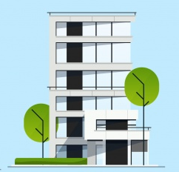
Acompanhe a seguinte situação: um prédio tem 6 andares e em cada andar, há 4 apartamentos. Quantos apartamentos há nesse prédio?

Fonte: https://br.freepik.com. Acesso em: 19/08/2020
Se em cada andar há 4 apartamentos e o prédio tem 6 andares, podemos determinar o total de apartamentos fazendo a seguinte adição:

$$4 + 4 + 4 + 4 + 4 + 4 = 24$$

Nessa adição, temos 6 parcelas iguais a 4. Ela pode ser indicada de uma forma maissimplificada: a multiplicação.

$$4 + 4 + 4 + 4 + 4 + 4 = 6 x 4 = 24$$

Os números 6 e 4 são os fatores e o número 24 é o produto. Assim, o prédio possui 24 apartamentos.
Esse problema associa a multiplicação a ideia de adição de parcelas iguais.
Existem outras situações cotidianas que estão relacionadas a operação multiplicação. Geralmente são situações relacionadas as ideias de combinação, disposição (ou configuração) retangular e proporcionalidade que revisaremos nas atividades a seguir.
Outra operação muito importante, é a divisão. A divisão envolve as ideias de: dividir uma quantidade em partes iguais ou determinar quantas vezes uma quantidade cabe em outra.
Vejamos com o seguinte exemplo:

Bruno comprou 24 laranjas e quer dividi-las igualmente entre seus 4 amigos de trabalho. Quantas laranjas cada um de seus amigos receberá?
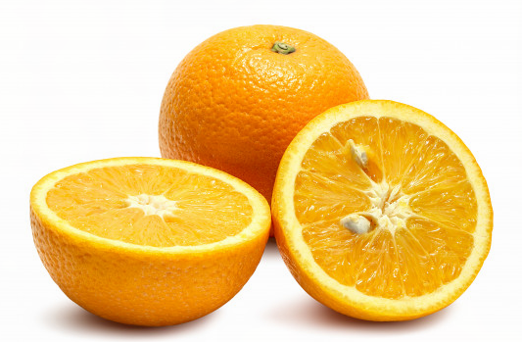
Para saber quantas laranjas cada um dos quatro amigos vai receber, efetuamos uma divisão:

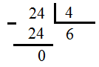
Portanto, cada amigo de Bruno receberá 6 laranjas.

Fonte: https://br.freepik.com. Acesso em: 19/08/2020
Outro exemplo...

Uma caixa d’água tem a capacidade de 500 litros. Leandro vai encher galões de 25 litros com a água dessa caixa. Quantos galões Leandro conseguirá encher?

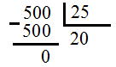
Atividades
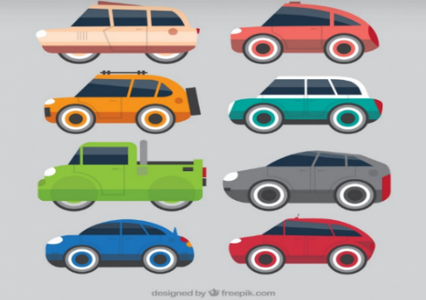
- Lucas coleciona carrinhos, para organizar colocou 2 carrinhos em cada uma das 4 prateleiras da estante de seu quarto. Quantos carrinhos estão na estante?

Fonte: https://br.freepik.com. Acesso em: 19/08/2020
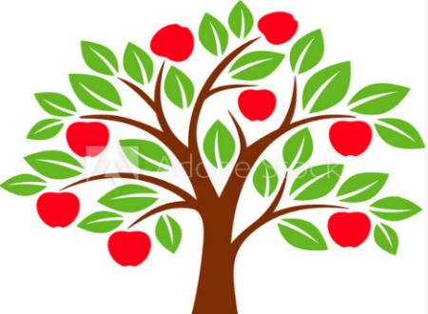
- Marlene tem uma plantação de maçãs na sua chácara. Ontem ela colheu maçãs e as organizou em 12 pacotes. Se em cada pacote Marta colocou 6 maçãs, quantas frutas ela colheu no total?
Fonte: https://br.freepik.com. Acesso em: 19/08/2020
- Alessandra levou em uma viagem, cinco blusas e duas calças para combinar. De quantas maneiras Alessandra pode se vestir combinando uma calça com uma blusa?
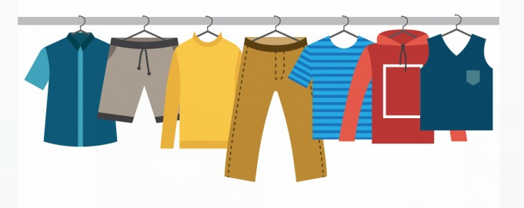
Fonte: https://br.freepik.com. Acesso em: 19/08/2020
- Em um condomínio de cinco prédios, cada prédio tem seis andares. Cada andar tem dois apartamentos. Qual o número de apartamentos nesse condomínio?
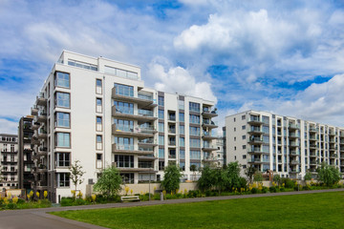
Fonte: https://br.freepik.com. Acesso em: 19/08/2020
- Um cinema possui 45 filas com 20 poltronas cada. Quantas pessoas cabem sentadas dentro desse cinema?

Fonte: https://br.freepik.com. Acesso em: 19/08/2020
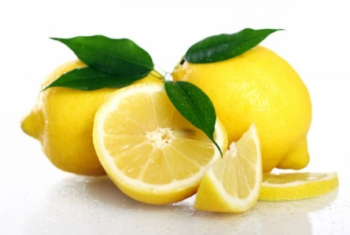
- Mário, que é feirante, guardou 3 centenas de limões em 5 caixotes. Quantos limões foram guardados em cada caixote?

Fonte: https://br.freepik.com. Acesso em: 19/08/2020
- Em um passeio da escola Canto Feliz, os 280 alunos foram divididos em 7 ônibus. Quantos alunos foram em cada ônibus?

Fonte: https://br.freepik.com. Acesso em: 19/08/2020
- O resultado da operação 540 : 3 é

(A) ( ) 18.
(B) ( ) 180.
(C) ( ) 543.
(D) ( ) 1620.

- Professora Gizelly gosta muito de ler. Ela lê 16 páginas por dia. Agora que ela começou a ler um livro com 224 páginas, quantos dias ela levará para terminar o livro?

- ( ) 5 dias
- ( ) 7 dias
- ( ) 14 dias
- ( ) 16 dias

- Determine o quociente entre 315 e 3. Procure calcular pelo processo escrito e depois mentalmente.

Respostas comentadas:

1. $2 + 2 + 2 + 2 = 4 x 2 = 8$ carrinhos

2. $12 + 12 + 12 + 12 + 12 + 12 = 12 x 6 = 72$ maçãs.

3. Para um número total de combinações, multiplicamos os números de possibilidades de cada escolha.
Escolher uma blusa: 5 possibilidades.
Escolher uma calça: 2 possibilidades.
Total: 5 x 2 = 10 combinações diferentes.

4. $5 x 6 x 2 = 60$ apartamentos.

5. $45 x 20 = 900$ pessoas.

6. 3 centenas = 300 limões.
$300÷5=60$ limões em cada caixote.

7. $280÷7=40$ alunos em cada ônibus.

8. $540÷3=180$
Alternativa B

9. $224÷16=14$ dias.

10.
